5.20值周工作小结：
昨天下发新校服后，班主任老师都能及时校对校服数量，又缺少或大小等质量问题，及时汇报唐校。
今天一早，春小学子着新校服来到学校，很有精气神！
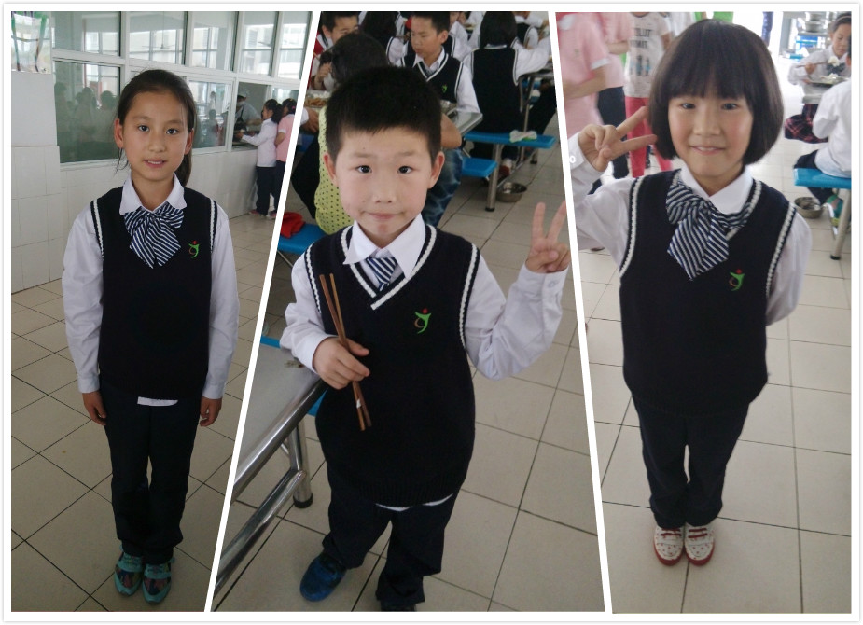
陈梦婷老师一早到校与家长交流校服的问题；张雷老师帮助班级的孩子细心整理校服的领结；四（1）班的宁菲娜和四（4）班的王茜同学中午在管理一（1）班同学读书时，还不忘教弟弟妹妹们佩戴领带和领结的方法，真有心！
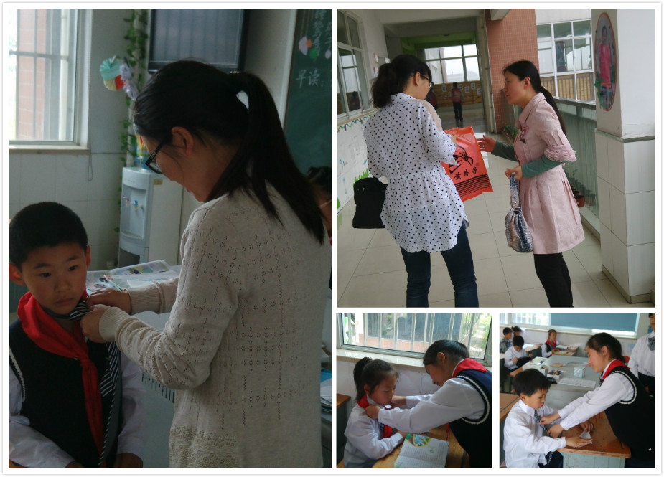

今天，我校迎接了常州巿一百七十多位馆长校长，学校是一本立体书地球村非遗馆让来宾震撼，尤其是韩丽琴老师的立体馆藏立体管理立体服务让在场嘉宾动容！韩海英朱龙顾强三位主任全场服务让人感受春小人的团队精神，杨主席餐厅服务，汤华锋吕坚老师的课件锦上添花，来者均称不虚此行！
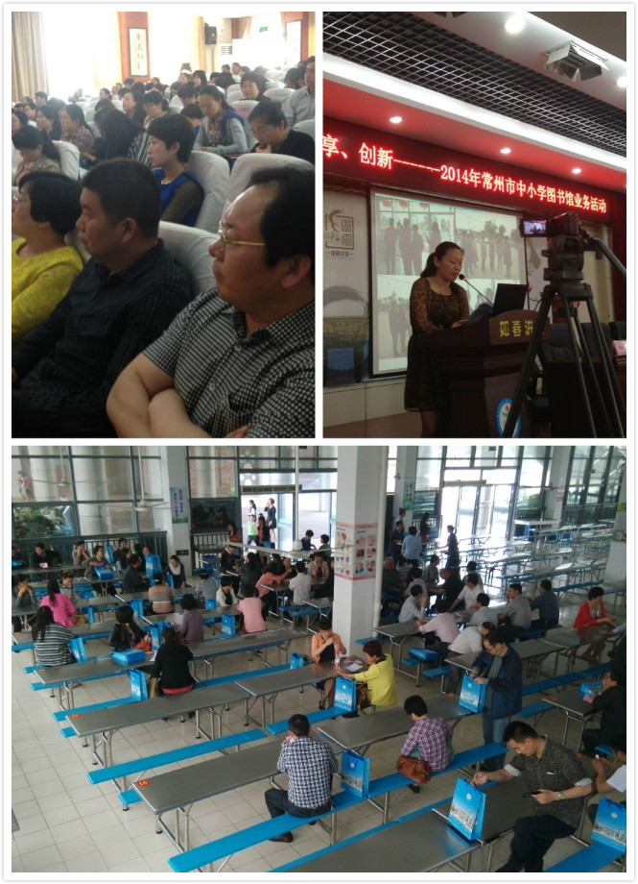

为迎接区体育抽测，1-5年级在三节课后进行抽测项目的练习与测试。三位校长、全体体育老师和正副班主任全部到场，有序组织，训练有实效！
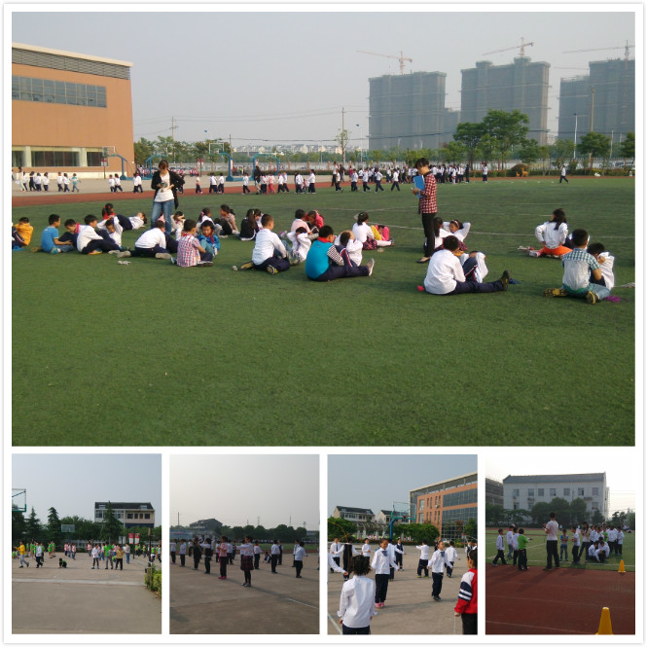

英语课堂有成效：
